3-A SINIFI SINIF BAŞKANLIĞI SEÇİMİ ÖĞRENCİ SEÇMEN KAĞIDI

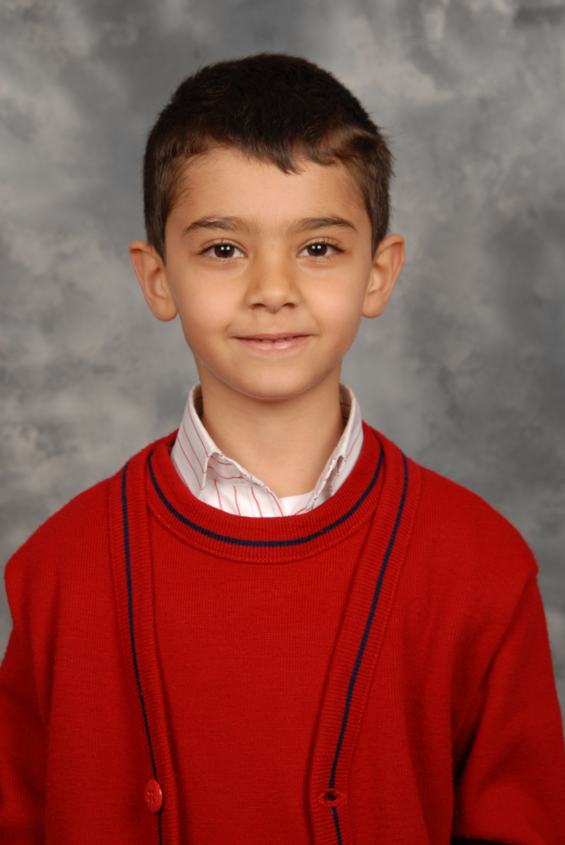
YER : 3-A SINIFI
TARİH: 09-10-2012

Öğrencinin Adı Soyadı: Mustafa Berke Hatay

Anne Adı: Öznur
Baba Adı: Mustafa
Doğum Yeri: Antakya
Doğum Tarihi: 04-09-2004
T.C Numarası: 40648357456

